

รายงานผลการปฏิบัติราชการ สถานีตำรวจภูธรบางแพ
ประจำเดือน ธันวาคม พ.ศ. 2566
ปีงบประมาณ พ.ศ. 2567


โครงการอบรมเชิงปฏิบัติการ โรงเรียนเข้มแข็ง สถานีตำรวจภูธรบางแพ ๒๕๖7
ภายใต้โครงการตำรวจประสานโรงเรียน (๑ตำรวจ ๑ โรงเรียน)
สถานีตำรวจภูธรบางแพ จังหวัดราชบุรี

โครงการอบรมเชิงปฏิบัติการ โรงเรียนเข้มแข็ง สถานีตำรวจภูธรบางแพ ๒๕๖7
ภายใต้โครงการตำรวจประสานโรงเรียน (๑ตำรวจ ๑ โรงเรียน)
.......................................................................
๑.ชื่อโครงการ โครงการอบรมเชิงปฏิบัติการโรงเรียนเข้มแข็ง สถานีตำรวจภูธรบางแพ ๒๕๖7
ภายใต้โครงการตำรวจประสานโรงเรียน (๑ ตำรวจ ๑ โรงเรียน )
๒.หลักการและเหตุผล
ตามนโยบายของนายกรัฐมนตรี และสำนักงานตำรวจแห่งชาติ ให้มีการเร่งรัดดำเนินการแก้ไขปัญหาการแพร่ระบาดของยาเสพติด และปัญหาอาชญากรรม ในชุมชน/หมู่บ้านในพื้นที่ความรับผิดชอบ โดยเฉพาะกลุ่มเสี่ยง เด็กและเยาวชน ในและนอกสถานศึกษา
ปัญหายาเสพติด ถือเป็นปัญหาสำคัญปัญหาหนึ่งของสังคมไทย ที่ทุกภาคส่วนควรเข้ามามีส่วนร่วมในการดำเนินการแก้ไขปัญหา เนื่องจากการแพร่ระบาดของยาเสพติด มักเริ่มจากกลุ่มหลงผิด แล้วแพร่กระจายไปสู่ชุมชน ครอบครัว และสถานศึกษา ส่งผลให้กลุ่มผู้เข้าไปเกี่ยวข้องกับยาเสพติดในปัจจุบัน มีแนวโน้มเป็นกลุ่มเด็กและเยาวชนมากขึ้น โดยเฉพาะกลุ่มเด็กและเยาวชนที่มีอายุต่ำกว่า๒๐ ปี ซึ่งทำให้เกิดการสูญเสียทั้งทางด้านเศรษฐกิจและสังคมระยะยาว เพราะกลุ่มเสี่ยงเหล่านี้จะต้องเติบโตเป็นประชาชนด้อยคุณภาพในอนาคต ไม่สามารถประกอบอาชีพการงานได้ตามปกติ ในขณะที่บางกลุ่ม อาจเป็นตัวการที่ก่อให้เกิดอาชญากรรมและปัญหาอื่นๆตามมา
ปัจจุบันยาเสพติดที่เป็นปัญหาแพร่ระบาดหนักคือ ยาบ้า รองลงมาคือกัญชา พืชกระท่อม ไอซ์ และเฮโรอีน ส่วนยาอีกตัวหนึ่งที่ต้องเฝ้าระวังคือเคตามีน ซึ่งมีแนวโน้มเพิ่มมากขึ้น นอกจากนี้ยังพบการใช้ยาควบคุม ยาอันตราย ในทางที่ผิดในทางที่ผิดในกลุ่มเด็กและเยาวชน เช่นยาเสพติดประเภท ๔ คูณ ๑๐๐ ประกอบด้วยกระท่อม ยากันยุง ยาแก้ไอ มีฤทธิ์ทำให้เมา ชัก อาเจียน จึงเป็นเหตุให้ต้องเข้ามาควบคุมแก้ไขปัญหาด้วยการป้องกันดังกล่าว ด้วยการปฏิบัติการกลุ่มเสี่ยงโดยเฉพาะเด็กและเยาวชนในสถานศึกษา ไม่ให้ตกเป็นกลุ่มเสี่ยงแพร่ระบาดต่อไป ทั้งนี้ โดยอาศัยกลไก ตำรวจประสานโรงเรียน และ ครู ๓ ฝ่าย ในการคัดกรองนักเรียน แบ่งกลุ่มดี กลุ่มเสี่ยง กลุ่มเสพ และกลุ่มขาย ใช้หลักสูตรโรงเรียนเข้มแข็งและการสร้างภูมิคุ้งกันทางใจที่สูงขึ้น ดำเนินการอย่างเป็นขั้นตอนต่อไป ๓.วัตถุประสงค์
๓.๑ เพื่อเสริมสร้างความแข็งแกร่งให้กับนักเรียน ให้นักเรียนเป็นศูนย์กลางในการแก้ไขปัญหายาเสพติด การพนัน สื่อลามกอนาจาร การทะเลาะวิวาท ร้านเกมส์ สถานบันเทิง และปัจจัยเสี่ยงอื่นๆ ที่เกิดขึ้นในโรงเรียนได้อย่างมีประสิทธิภาพ เป็นรูปธรรม และเกิดผลอย่างแท้จริง
๓.๒ เพื่อพัฒนาศักยภาพของเจ้าหน้าที่ตำรวจประสานโรงเรียนให้เกิดความรู้ความเข้าใจอย่างถ่องแท้ในขั้นตอนและการปฏิบัติหน้าที่ พร้อมทั้งสามารถถ่ายทอดความรู้ดังกล่าวให้กับนักเรียนได้อย่างถูกต้องและมีประสิทธิภาพ ทำให้สามารถพัฒนาโรงเรียนที่อยู่ภายใต้ความรับผิดชอบให้กลายเป็นโรงเรียนเข้มแข็งได้ในที่สุด

.../๓.๓ เพื่อพัฒนา

-2-

๓.๓ เพื่อพัฒนาให้นักเรียนมีภาวะผู้นำ พร้อมทั้งเล็งเห็นถึงปัญหาที่เกิดขึ้นพร้อมๆกัน เพื่อให้เกิดการรวมกลุ่มกัน เป็นเครือข่ายเพื่อร่วมมือกันในการแก้ไขปัญหายาเสพติด การพนัน สื่อลามกอนาจาร การทะเลาะวิวาท ร้านเกมส์ สถานบันเทิง และปัจจัยเสี่ยงอื่นๆ ที่เกิดขึ้นในโรงเรียนได้อย่างมีประสิทธิภาพ
๓.๔ เพื่อให้ทุกภาคส่วนที่เกี่ยวข้อง เล็งเห็นถึงปัญหาร่วมกัน พร้อมทั้งมีความร่วมมือร่วมใจกันแก้ไขปัญหาอย่างบูรณาการ
๔. เป้าหมาย
๑.โรงเรียนทุกแห่งที่เข้าร่วมโครงการตำรวจประสานโรงเรียน ได้รับการพัฒนาเสริมสร้างความแข็งแกร่ง จนสามารถควบคุม ลด และขจัดปัญหายาเสพติด การพนัน สื่อลามกอนาจารการทะเลาะวิวาท ร้านเกมส์ สถานบันเทิงและปัจจัยเสี่ยงอื่นๆ ในโรงเรียนและบริเวณโดยรอบ จนสามารถประกาศเป็นโรงเรียนเข้มแข็งได้
๒.เจ้าหน้าที่ตำรวจประสานโรงเรียนทุกนาย มีความรู้ความเข้าใจอย่างถ่องแท้ในขั้นตอนและวิธีปฏิบัติหน้าที่ พร้อมทั้งสามารถถ่ายทอดความรู้ดังกล่าวให้กับนักเรียนได้อย่างถูกต้องและมีประสิทธิภาพ
๓.นักเรียนทุกคนเกิดความรู้ความเข้าใจและเล็งเห็นถึงปัญหาที่เกิดขึ้นพร้อมทั้งให้ความร่วมมือในการเป็นศูนย์กลางในการแก้ไขปัญหา
๕. การปฏิบัติ
๕.๑ จัดการอบรมเชิงปฏิบัติการ โรงเรียนเข้มแข็ง ภายใต้โครงการตำรวจประสานโรงเรียน ภายใน ปีงบประมาณ 2567 (ตุลาคม 2566 - กันยายน 2567)
๕.๒ เชิญผู้เกี่ยวข้อง ประกอบด้วย ผอ.รร. / ครู๓ฝ่าย //ตำรวจประสานโรงเรียน /นักเรียนเข้าร่วมอบรม เชิงปฏิบัติการ
๖. วิธีดำเนินการ
๖.๑ เสนอขออนุมัติโครงการ และคำสั่งคณะทำงาน ประกอบแผนปฏิบัติการ ๑ คณะ
๖.๒ ประชุมคณะทำงานเพื่อเตรียมความพร้อมแนวทางในการปฏิบัติ
๖.๓ เชิญผู้เกี่ยวข้อง ตาม วัน เวลา สถานที่กำหนด พร้อมจัดอาหาร อาหารว่างรับรองอย่างครบถ้วย โดยยึดระเบียบการจัดจ้างอย่างถูกต้อง
๖.๔ แนะนำขั้นตอนการปฏิบัติการโรงเรียนเข้มแข็ง รายกิจกรรม พร้อมแนวทางปฏิบัติ ดังนี้
กิจกรรมที่ ๑ การลงทะเบียนและพิธีเปิด
กิจกรรมที่ ๒ แนะนำตัวทีมงาน และละลายพฤติกรรม
กิจกรรมที่ ๓ ประกาศวาระโรงเรียนเข้มแข็ง
กิจกรรมที่ ๔ กิจกรรม เส้นแบ่งเวลา
กิจกรรมที่ ๕กิจกรรม ใครผิด
กิจกรรมที่ ๖ กิจกรรม ทุกข์ของโรงเรียน , บิณฑบาตปัญหา ๑
กิจกรรมที่ ๗ กิจกรรม วิกฤตของโรงเรียน
กิจกรรมที่ ๘ กิจกรรม การสร้างโรงเรียนในฝัน
กิจกรรมที่ ๙ การตั้งองค์กรศูนย์กลางการแก้ปัญหา
กิจกรรมที่ ๑๐ กิจกรรมบิณฑบาตปัญหา ๒
กิจกรรมที่ ๑๑ ปิดโครงการและส่งมอบ
.../๗. ระยะเวลา
-3-

๗. ระยะเวลาการดำเนินการ
ปีงบประมาณ 2567 (ตุลาคม 2566 - กันยายน 2567) ๘. งบประมาณ
งบประมาณจัดสรรจาก ภ.จว.ราชบุรี ค่าอาหาร และอาหารว่าง
๙.สถานที่ดำเนินการ
ห้องประชุม โรงเรียนบางแพปฐมพิทยา ต.บางแพ อ.บางแพ จ.ราชบุรี
๙. ผลที่คาดว่าจะได้รับ
๙.๑ นักเรียนจะเป็นศูนย์กลางในการแก้ไขปัญหายาเสพติด การพนัน สื่อลามกอนาจาร การทะเลาะวิวาท ร้านเกมส์ สถานบันเทิง และปัจจัยเสี่ยงอื่นๆ ที่เกิดขึ้นในโรงเรียนได้อย่างมีประสิทธิภาพ เป็นรูปธรรม และเกิดผลอย่างแท้จริง
๙.๒ เจ้าหน้าที่ตำรวจประสานโรงเรียน มีความรู้ความเข้าใจอย่างถ่องแท้ในขั้นตอนและการปฏิบัติหน้าที่ พร้อมทั้งสามารถถ่ายทอดความรู้ดังกล่าวให้กับนักเรียนได้อย่างถูกต้องและมีประสิทธิภาพ ทำให้สามารถพัฒนาโรงเรียนที่อยู่ภายใต้ความรับผิดชอบให้กลายเป็นโรงเรียนเข้มแข็งได้ในที่สุด
๙.๓ นักเรียนมีภาวะผู้นำ เล็งเห็นถึงปัญหาที่เกิดขึ้นพร้อมๆกัน เพื่อให้เกิดการรวมกลุ่มกันเป็นเครือข่ายเพื่อร่วมมือกันในการแก้ไขปัญหายาเสพติด การพนัน สื่อลามกอนาจาร การทะเลาะวิวาท ร้านเกมส์ สถานบันเทิง และปัจจัยเสี่ยงอื่น ๆ ที่เกิดขึ้นในโรงเรียนได้อย่างมีประสิทธิภาพ
๙.๔ ทุกภาคส่วนที่เกี่ยวข้อง ได้มีความร่วมมือร่วมใจกันแก้ไขปัญหาอย่างบูรณาการ


( ลงชื่อ ) พันตำรวจตรี เขียนโครงการ
( ศุภโชติ บริบูรณ์ )
สารวัตรป้องกันปราบปรามสถานีตำรวจภูธรบางแพ

( ลงชื่อ ) พันตำรวจโท  ผู้เสนอโครงการ
( วิชิต หิมาลี )
รองผู้กำกับการป้องกันปราบปรามสถานีตำรวจภูธรบางแพ



( ลงชื่อ ) พันตำรวจเอก ผู้อนุมัติโครงการ
( สมมาตร จันทรัตน์ )
ผู้กำกับการสถานีตำรวจภูธรบางแพ

และบริการประชาชน
รายงานผลการปฏิบัติ โครงการอบรมเชิงปฏิบัติการ โรงเรียนเข้มแข็ง
สถานีตำรวจภูธรบางแพ ๒๕๖7 ภายใต้โครงการตำรวจประสานโรงเรียน (๑ตำรวจ 1โรงเรียน)

กิจกรรม : ประชาสัมพันธ์โปสเตอร์เตือนภัยออนไลน์ เพื่อเสริมสร้างภูมิคุ้มกันต้านภัยอาชญากรรมทางเทคโนโลยี

ปีงบประมาณ พ.ศ. 2567 ประจำเดือน ธันวาคม 2566
กิจกรรม : อบรมเชิงปฏิบัติการ โรงเรียนเข้มแข็ง ภายใต้โครงการตำรวจประสานโรงเรียน
วันที่ : 18 ธันวาคม 2566 เวลา 09.00 น.
หน่วยงาน : สภ.บางแพ จว.ราชบุรี
สถานที่จัดกิจกรรม : ห้องสมุดโรงเรียนวัดหัวโพ ม.1 ต.หัวโพ อ.บางแพ จว.ราชบุรี
รายละเอียดกิจกรรม : พ.ต.อ.สมมาตร จันทรัตน์ ผกก.สภ.บางแพ ได้มอบหมายให้ พ.ต.ท.วิชิต หิมาลี รอง ผกก.ป.สภ.บางแพ, พ.ต.ต.ศุภโชติ บริบูรณ์ สวป.สภ.บางแพ พร้อมด้วย เจ้าหน้าที่ชุมชนและมวลชนสัมพันธ์ สภ.บางแพ เจ้าหน้าที่ตำรวจชุดสืบสวน และสายตรวจตำบลหัวโพ ร่วมกิจกรรมอบรมเชิงปฏิบัติการ โรงเรียนเข้มแข็ง ภายใต้โครงการตำรวจประสานโรงเรียน เพื่อให้นักเรียนโรงเรียนวัดหัวโพ ได้รับการพัฒนาเสริมสร้างความแข็งแกร่ง จนสามารถควบคุม ลด และขจัดปัญหายาเสพติด การพนัน สื่อลามกอนาจาร การทะเลาะวิวาท ร้านเกมส์ สถานบันเทิงและปัจจัยเสี่ยงอื่นๆ ในโรงเรียนและบริเวณโดยรอบ จนสามารถประกาศเป็นโรงเรียนเข้มแข็งได้
จำนวนผู้เข้าร่วมกิจกรรม : ข้าราชการตำรวจ สภ.บางแพ จำนวน 9 คน ร่วมกับ นางสุพิชฌาย์ เหลืองนวล ผอ.รร.วัดหัวโพ และข้าราชการครู จำนวน 6 คน และนักเรียนโรงเรียนวัดหัวโพ จำนวน 30 คน

รายงานผลการดำเนินการ ประจำเดือน ธันวาคม 2566
ประจำปีงบประมาณ พ.ศ. 2567

แผนงาน/โครงการ/กิจกรรม | ตัวชี้วัด/สาระสำคัญ (แผนงาน/โครงการ/กิจกรรม) | หน่วยรับผิดชอบ |  | ผลการดำเนินงาน | หมายเหตุ
แผนงาน/โครงการ/กิจกรรม | ตัวชี้วัด/สาระสำคัญ (แผนงาน/โครงการ/กิจกรรม) | หลัก | หน่วยปฏิบัติ | ผลการดำเนินงาน | หมายเหตุ
อบรมเชิงปฏิบัติการ  โรงเรียนเข้มแข็ง  ภายใต้โครงการตำรวจประสานโรงเรียน | - สร้างเครือข่ายเพื่อร่วมมือกันแก้ไขปัญหา และสนับสนุน  เจ้าหน้าที่ตำรวจ  อันเกี่ยวกับการป้องกัน  และปราบปรามอาชญากรรม | งานป้องกันปราบปราม | ข้าราชการตำรวจงานป้องกันปราบปราม | - จัดการอบรมเชิงปฏิบัติการ  โรงเรียนเข้มแข็ง  ภายใต้โครงการตำรวจประสานโรงเรียน

ภาพกิจกรรม
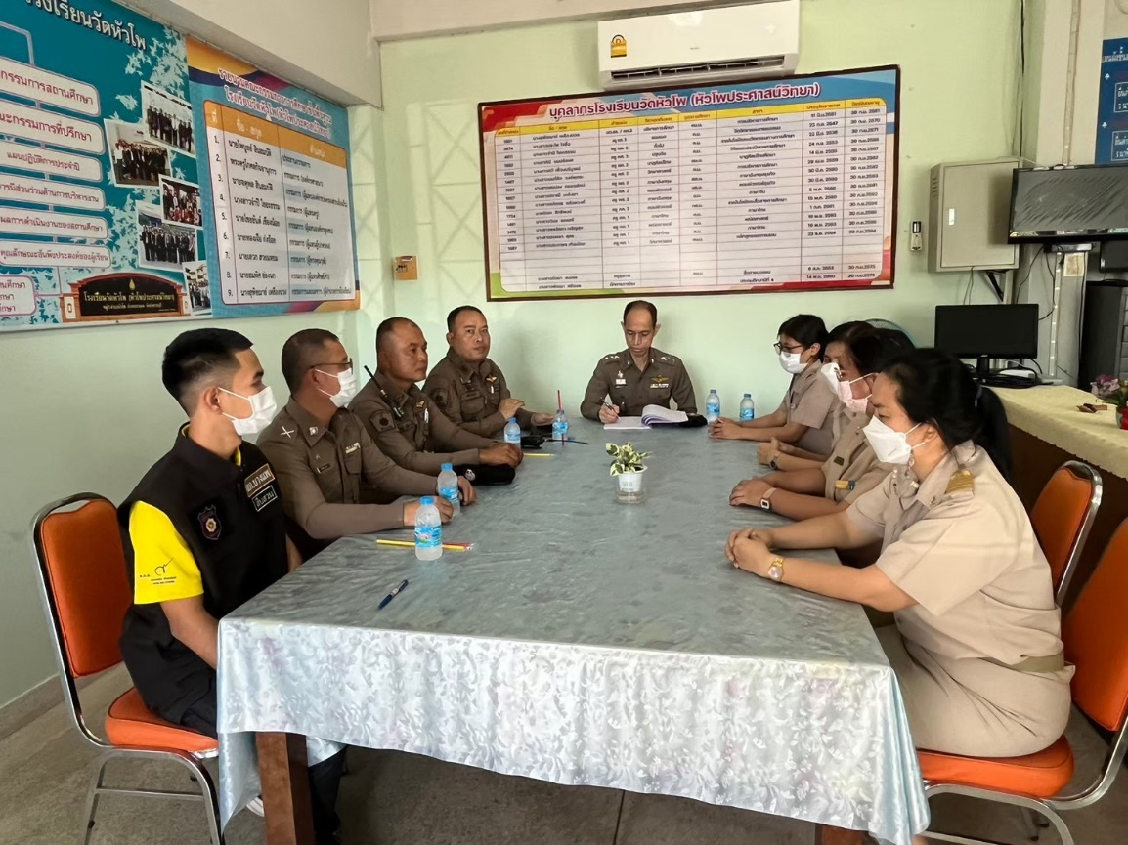

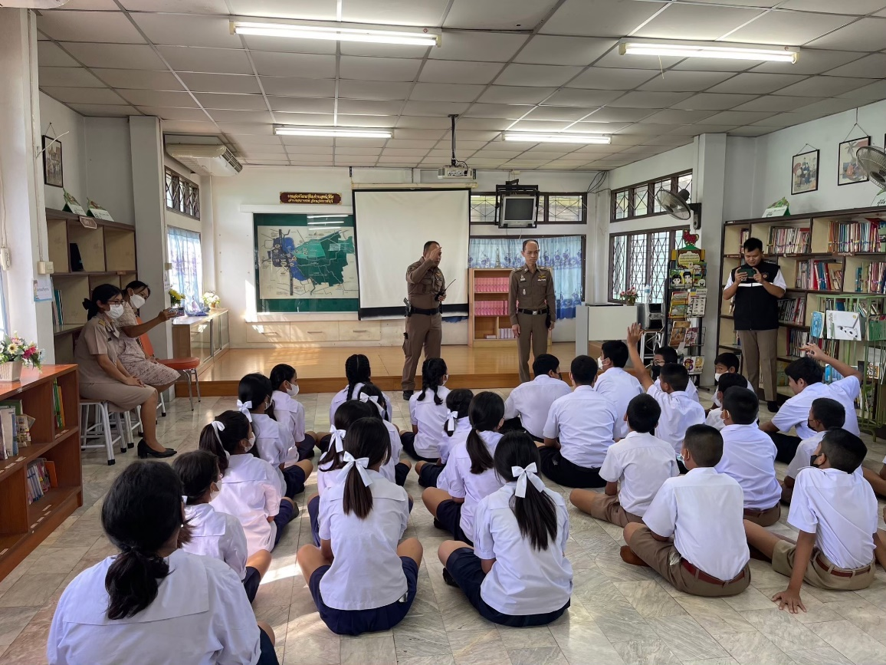

ภาพกิจกรรม
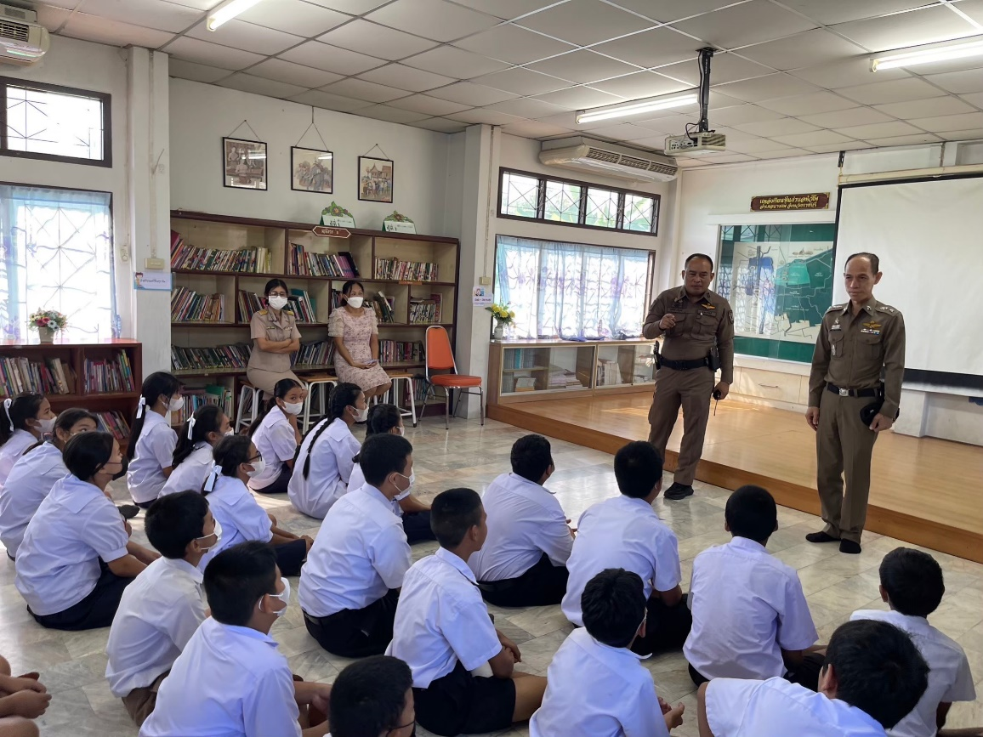

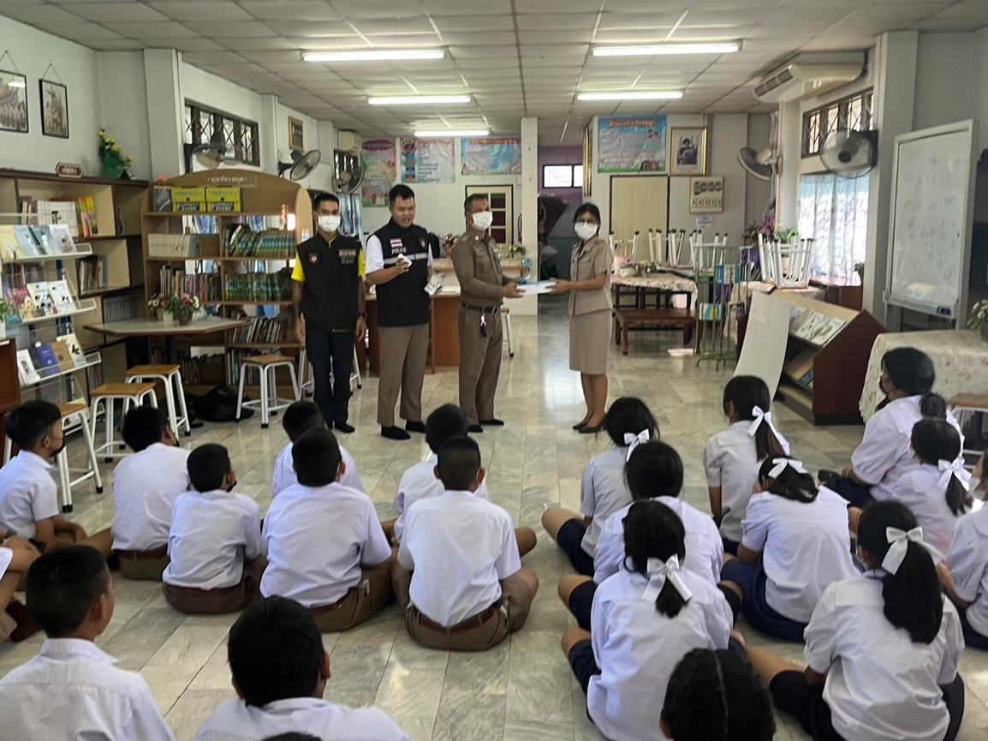

ภาพกิจกรรม
